**ПАМЯТКА**

**НЕСОВЕРШЕННОЛЕТНИМ ОБ АДМИНИСТРАТИВНОЙ ОТВЕТСТВЕННОСТИ**

Несовершеннолетний, как любой гражданин, имеет права и обязанности и несёт юридическую ответственность за свои поступки перед государством и другими людьми.

Эта ответственность зависит от возраста и тяжести совершённого поступка. Чтобы не допускать совершения правонарушений и уметь защититься от несправедливого обвинения, нужно знать основные положения законодательства об ответственности несовершеннолетних.

**С 14 лет до 16 лет:**  
Ответственность за административное правонарушение, совершенное несовершеннолетними  в возрасте от 14 до 16 лет, несут родители или иные законные представители (опекуны, попечители).

**С 16 лет до 18 лет:**  
По отношению к несовершеннолетним действующее законодательство предусматривает общее правило, согласно которому к лицам в возрасте от 16 до 18 лет, совершившим административные правонарушения, применяются меры, предусмотренные Положением о комиссиях по делам несовершеннолетних и защите их прав (далее – КДН). Именно данным государственным органам и принадлежит преимущественное право рассмотрения дел об административных правонарушениях, совершенных несовершеннолетними.

Административными наказаниями, в основном применяемыми к несовершеннолетним, являются: штраф, возмездное изъятие орудия правонарушения (например, ружья), конфискация такого орудия (т. е. безвозмездное изъятие), лишение специального права (например, права охоты или управления автомобилем).

Согласно ст.2.3 Кодекса об административных правонарушениях РФ, административной ответственности подлежит лицо, достигшее к моменту совершения административного правонарушения возраста шестнадцати лет.

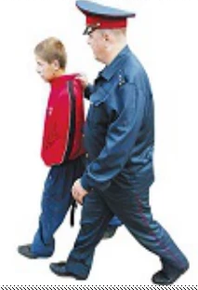**Ст. 20.1 КоАП РФ.**Мелкое хулиганство, т.е. нецензурная брань в общественных местах, оскорбительное приставание к гражданам или другие действия, демонстративно нарушающие общественный порядок и спокойствие граждан.

**Ст. 20.20 ч. 1 КоАП РФ**.  
Распитие пива и напитков, изготавливаемых на его основе, а также алкогольной и спиртосодержащей продукции с содержанием этилового спирта менее 12 процентов объема готовой продукции в детских, образовательных и медицинских учреждениях, на всех видах общественного транспорта (транспорта общего пользования) городского и пригородного сообщения, в организациях культуры, физкультурно-оздоровительных и спортивных сооружениях. Кроме того, несовершеннолетним распитие пива, согласно ст. З ФЗ №11-05 г., не допускается в любых общественных местах.

**Ст. 20.20 ч. 2 КоАП РФ.**Распитие алкогольной и спиртосодержащей продукции с содержанием этилового спирта 12 и более процентов в общественных местах (улица, стадион, сквер, парк, транспортное средство общего пользования, другие общественные места).

**Ст. 20.20 ч.З КоАП РФ.**Потребление наркотических средств или психотропных веществ без назначения врача либо потребление одурманивающих веществ на улицах, стадионах, в скверах, парках, в транспортном средстве общего пользования, также в других общественных местах.

**Ст. 20.21 КоАП РФ.**Появление в общественных местах в состоянии опьянения, оскорбляющем человеческое достоинство и общественную нравственность.

**Ст. 20.22 КоАП РФ (на родителей).**Появление в состоянии опьянения несовершеннолетних в возрасте до 16 лет, а равно распитие ими алкогольной и спиртосодержащей продукции, пива и напитков, изготавливаемых на его основе, потребление ими наркотических средств или психотропных веществ без назначения врача, иных одурманивающих веществ в общественных местах.

**Ст. 5.35 КоАП РФ.**Неисполнение или ненадлежащее исполнение родителями или иными законными представителями несовершеннолетних обязанностей по содержанию, воспитанию, обучению, защите прав и интересов несовершеннолетних.

**Ст. 19.15 КоАП РФ**.   
Проживание гражданина Российской Федерации без удостоверения личности гражданина (паспорта)  
4.1 – с 16 лет. Влечет предупреждение или наложение административного штрафа в размере до 100 рублей.  
4.2 – на родителей детей до 16 лет. Влечет предупреждение или наложение административного штрафа в размере от 100 до 300 рублей.

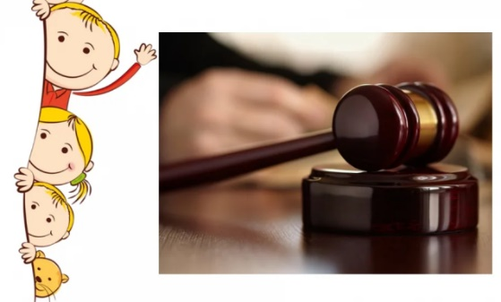**Запомни!**

Основная обязанность любого, в том числе несовершеннолетнего гражданина, соблюдать законы и не совершать правонарушений, а также не нарушать прав и законных интересов других лиц.